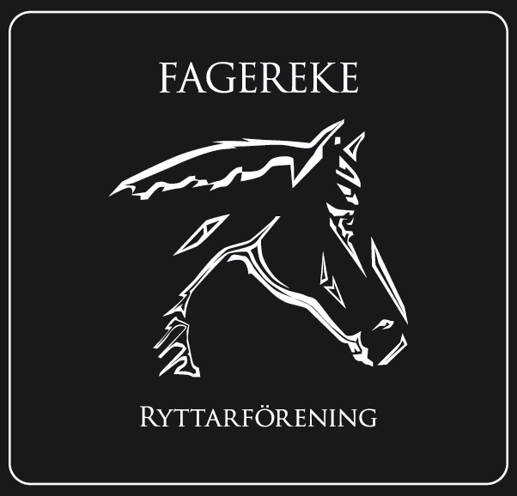
Styrelsemöte 2018-12-04
Närvarande: Emma Ivarsson, Fabiola Jansson, Emma Fallermark, Ida Strand, Annelie Ivarsson
§ 1 Mötets öppnande
§ 2 Val av justerare för mötet
Ida Strand valdes till justerare för mötet.
§ 3 Föregående mötesprotokoll
Föregående protokoll gicks igenom och godkändes.
§ 4 Ekonomi
Fagerekes ekonomi är stabil.
§ 5 Medlemmar
Vi är för närvarande 107 medlemmar.
§ 6 Rapporter och skrivelser från:
Hästägarna
Hästägarna vill byta belysningen i stallet men vi vill gärna att dom inkommer med en offert innan vi tar något beslut.
Hästägarna vill även köpa in en ny klippmaskin till stallet och vi tycker det är okej med ett sådant inköp, vore bra om någon i stallet kunde kolla upp olika priser och återkomma.
Tävlingssektionen
-
Ungdomssektionen
Halloweenhoppningen gick väldigt bra och gav en bra inkomst till föreningen.

§ 7 Övriga frågor
Vi har diskuterat lite hur vi ska lösa sladdningarna av ridhuset och paddocken, vi ser gärna att vi kan få in lite olika idéer och förslag på olika lösningar.

Vi vill gärna ha lite andra förslag på olika idéer och tankar på hur vi kan förbättra stallet, ridhuset och föreningen.

Maria Falk träningarna har uppehåll från och med v. 50 till v. 4, Peter träningarna vet vi inte ännu hur länge uppehållet kommer vara det beror lite på hur intresset ser ut. Tomasträningarna har även de en paus över jul och nyår.

Styrelsen kommer under mitten av januari att ta fram ett nytt ridhusschema för våren.

§ 8 Nästa möte
Nästa möte blir Tisdagen den 27 december kl.18.00 i Fagerekes lokal.
§ 9 Mötets avslutande

______________________________
Mötessekreterare Fabiola Jansson

_______________________________ _______________________________
Ordförande Emma Ivarsson Justerare Ida Strand

Åtgärdslista
Nr | Beskrivning | Planerat beslut/klart | Stängd
1 | Utbyggnad av ridhus. Jobbar med finansieringen. | Vilande tillsvidare
2 | Underlaget i paddocken. | Pågående
3 | Kolla vad vi kan göra för att få flera tävlingsryttare | Pågående
4 | Kolla efter sponsorer till klubben. | Pågående
5 | Flytta containern och bygga upp den. | Pågående

